报告信息网上公开表
用人单位名称 | 山东泰新装备制造有限公司Z24F03033
地址 | 山东省泰安市新泰市经济开发区矿业路77号
联系人 | 尚兴广
项目类别 | 检测
项目组人员 | 张维红、牟雪
现场调查人 | 金俊霞、牟雪 | 现场采样人 | 张维红、牟雪
现场检测人 | 张维红、牟雪 | 用人单位陪同人 | 尚兴广
现场采样与检测时间 | 2024.03.28
现场调查  照片 | 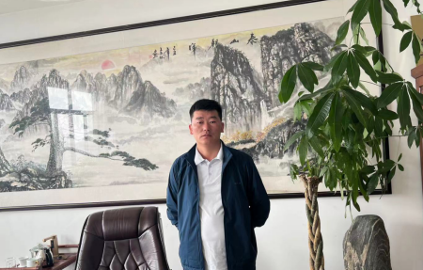
现场采样  照片 | 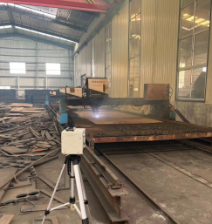
现场检测
照片

